LAPORAN

WORKSHOP SISTEM INFORMASI WEB SERVER
(TIF330805)

SEMESTER



ACARA4

NAMA:
GATOT DWI UMI EKA PUTRA ATIPYA

NIM:
E41250539

PROGRAM STUDI DI LUAR KAMPUS UTAMA (PSDKU)
TEKNIK INFORMATIKA KAB. NGANJUK
JURUSAN TEKNOLOGI INFORMASI
POLITEKNIK NEGERI JEMBER
TAHUN 2026

Pada prosedur kerja acara ini mahasiswa diberi tugas untuk membuat folder partials yang berisi header,footer dan navbar, serta menerapkan property private dan getter pada code mereka.dan menampilkan data menggunakan bootstrap 5.
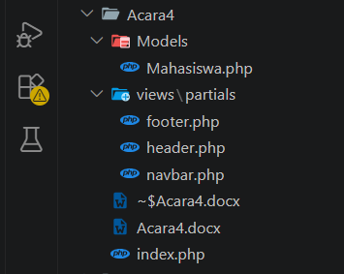
Diatas adalah struktur codenya.
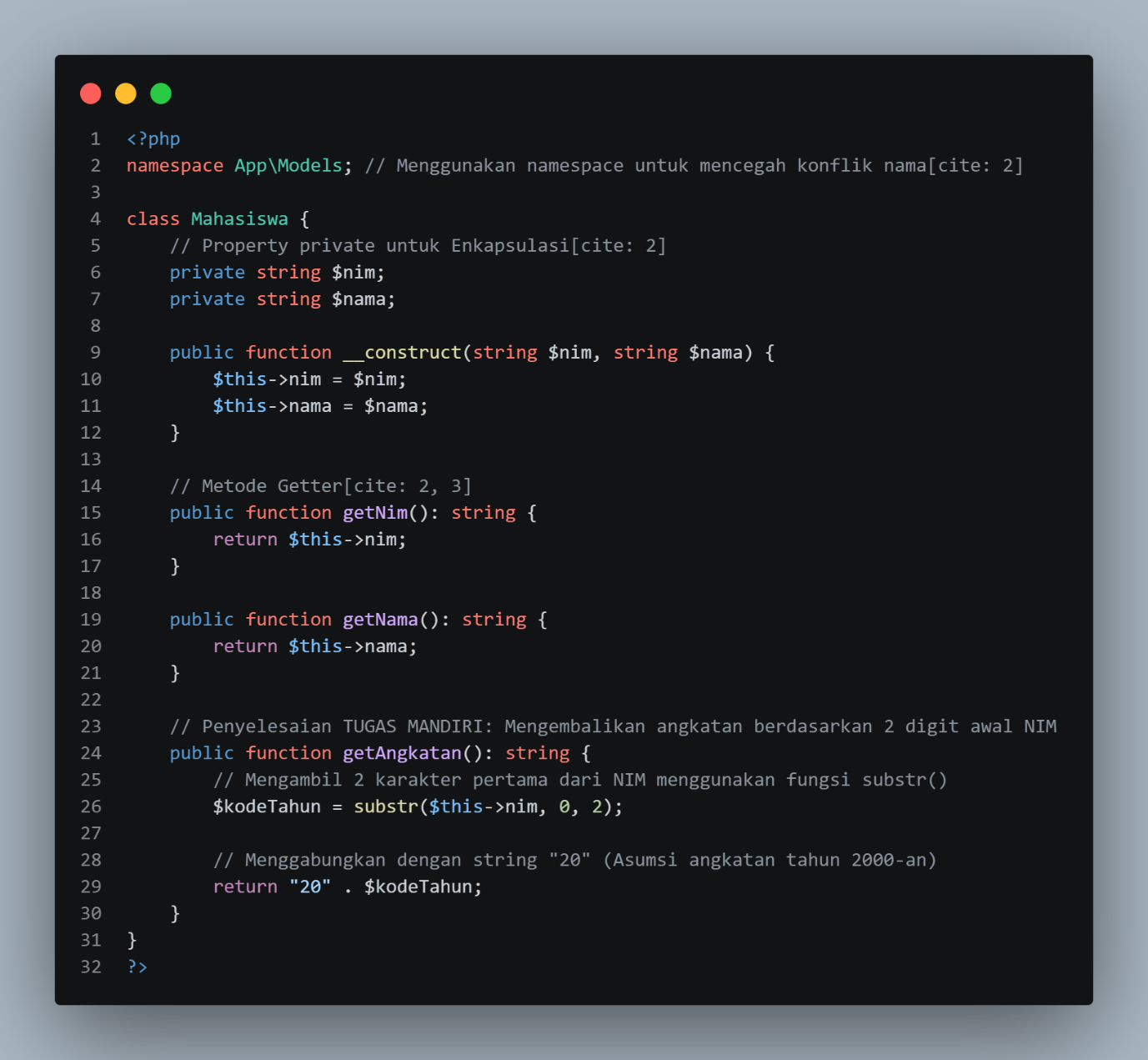
Ini adalah code bagian models mahasiswa
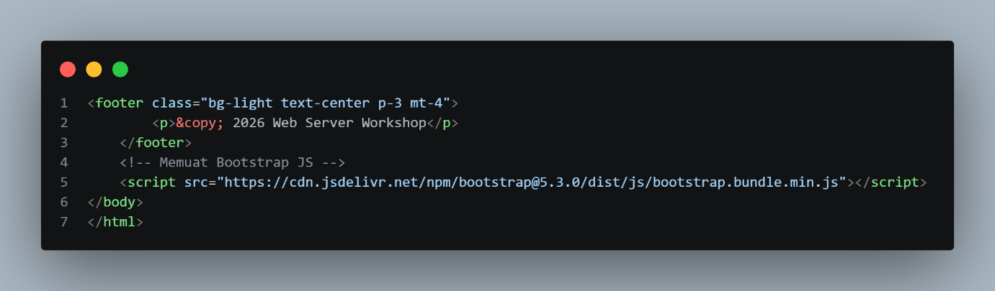
Ini adalah code bagian footer.
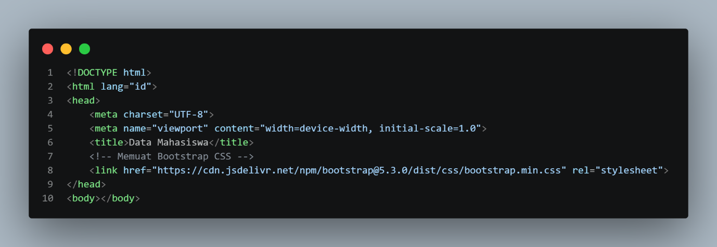
Ini adalah code bagian header.
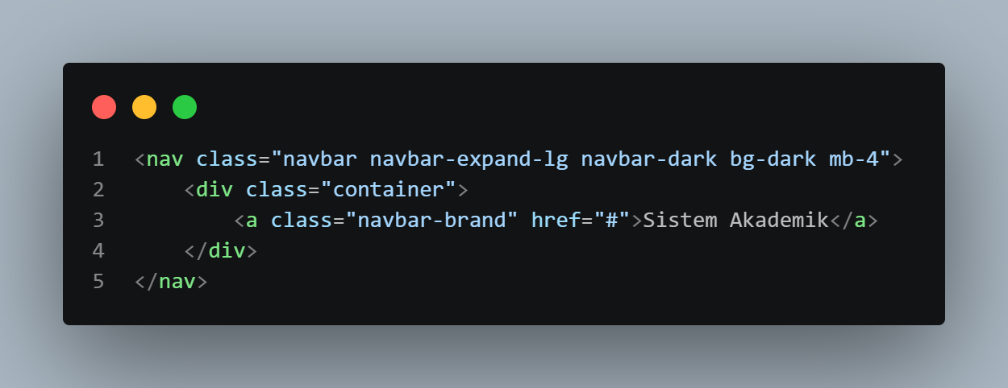
Ini adalah code bagian navbar.
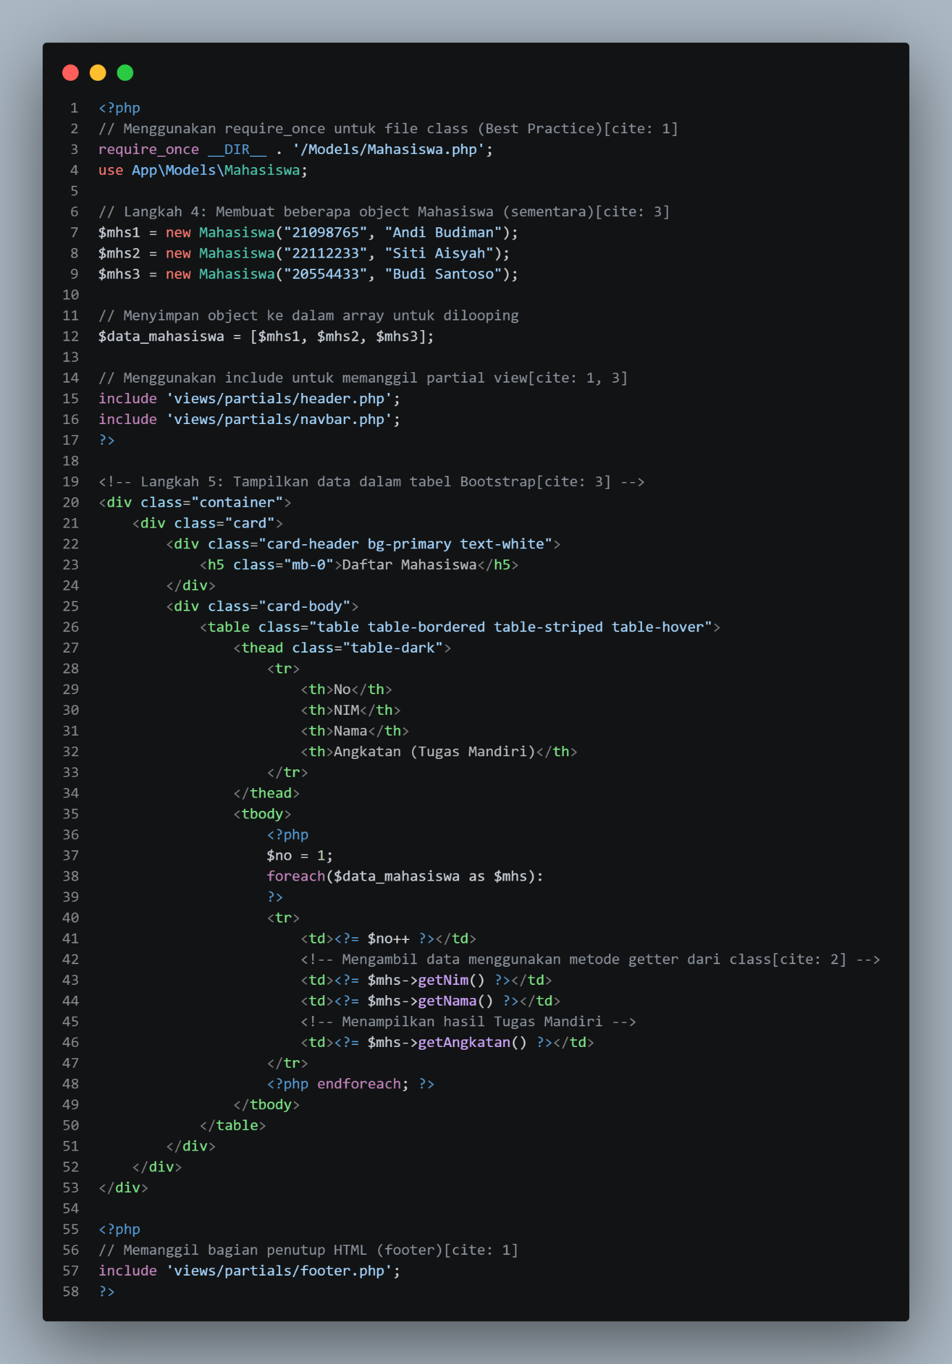
Ini adalah code bagian index
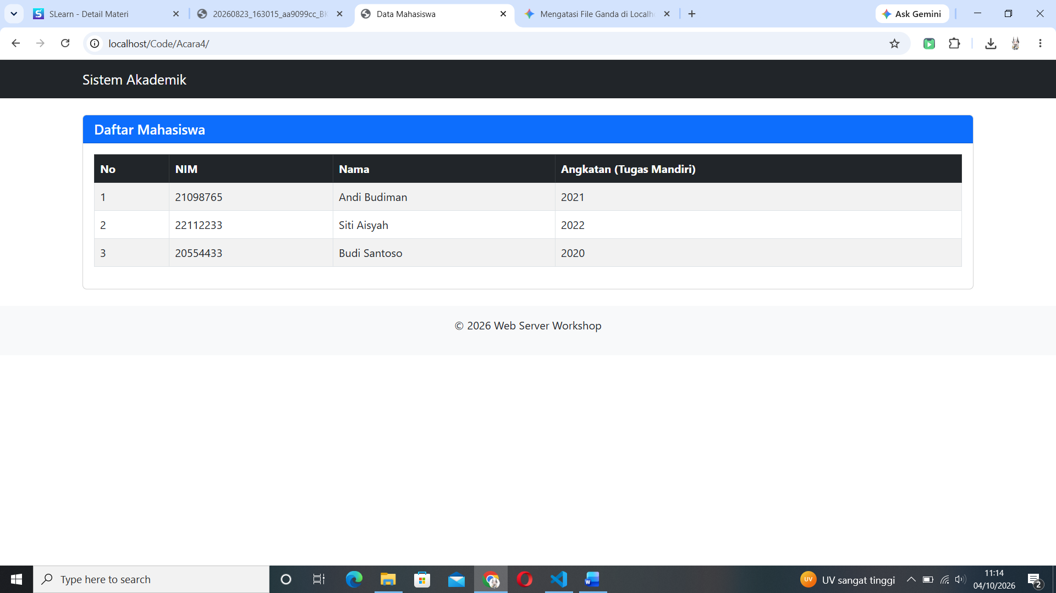
Dan ini adalah hasilnya.

